NAMA : |  |  |  |  |  |  |  |  |  | TARIKH | : ________________
ANGKA GILIRAN:

MARKAH

100
PEPERIKSAAN PERCUBAAN SPM
2023
PERTANIAN
KERTAS 1
OKT 2023
2 ½ jam

PERTANIAN
3729/1

Dua Jam Tiga Puluh Minit

JANGAN BUKA KERTAS PEPERIKSAAN INI SEHINGGA DIBERITAHU
- Tuliskan nama dan tingkatan anda pada petak yang disediakan.

- Kertas peperiksaan ini mengandungi dua bahagian: Bahagian A dan Bahagian B.

- Jawab semua soalan Bahagian A dan Bahagian B.

- Jawapan anda hendaklah ditulis dalam kertas peperiksaan ini. Sekiranya ruang jawapan dalam kertas peperiksaan tidak mencukupi, sila dapatkan helaian tambahan daripada pengawas peperiksaan. Helaian tambahan (jika ada) hendaklah diikat dan dihantar bersama-sama kertas peperiksaan pada akhir peperiksaan.

- Pengiraan mesti ditunjukkan dengan jelas.

- Anda dibenarkan menggunakan kalkulator saintifik.

Soalan | Markah
Bahagian A
1
2
3
4
5
6
7
8
9
10
11
12
13
14
15
16
17
18
19
20
Jumlah | / 50
BAHAGIAN B
1
2
3
4
Jumlah | / 50

Kertas soalan ini mengandungi 14 halaman bercetak

BAHAGIAN A
[50 markah]
Jawab semua soalan.
Masa yang dicadangkan untuk bahagian ini: 60 minit.

1. | Maklumat berikut adalah ciri bagi sejenis tanah  - Rongga udara besar  - Saiz kumin lebih > 0.005mm  Berdasarkan maklumat di atas,  - Nyatakan jenis tanah itu.  …………………………………………………………………………………  [1 markah]  - Nyatakan dua ciri lain bagi tanah itu.  …………………………………………………………………………………  …………………………………………………………………………………  …………………………………………………………………………………  [2 markah]
2. | Rajah 1 menunjukkan dua jenis struktur tanah.  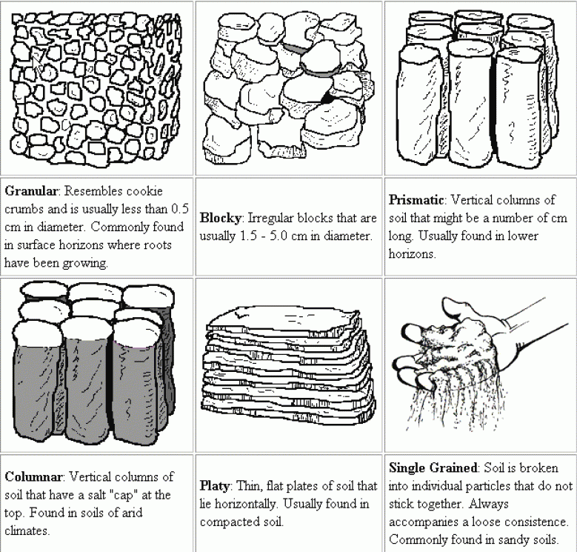  Struktur tanah X Struktur tanah Y  Rajah 1  - Namakan struktur tanah X dan Y dalam Rajah 1  X : ……………………………………………………………………………………  Y : ……………………………………………………………………………………  - Nyatakan kepentingan struktur tanah  ………………………………………………………………………………..  [3 markah]
3. | Susun mengikut urutan yang betul langkah melakukan eksperimen menentukan tekstur tanah melalui kaedah medan (rasa guna jari) dengan menulis 2,3,4 dan 5 pada petak yang disediakan. Langkah 1 dan 5 diberikan  Perhatikan hasil tekstur tanah melalui kaedah medan (rasa guna jari)  5  Bentukkan tanah menjadi rod  Lembapkan 50 gm tanah dengan air secukupnya  Ulang langkah seperti di atas dengan sampel tanah lain.  1  Timbangan 50 gm sampel enam jenis tanah di dalam bekas untuk  membentuk rod  [3 markah]
4. | Rajah 2 menunjukkan dua kaedah membaiki tanah.  Rajah 2  Berdasarkan Rajah 2.  - Nyatakan kaedah :  Q : ..........................................................................................................  [1 markah]  - Nyatakan jenis tanah yang sesuai dibaiki dengan menggunakan kaedah P  ................................................................................................................  [1 markah]
  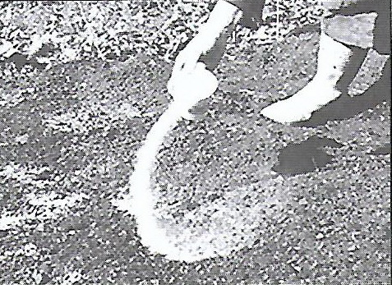 |  | 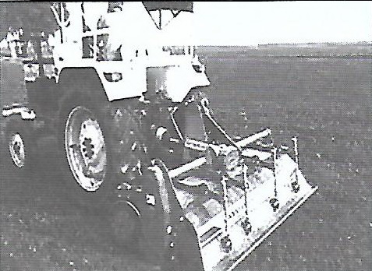  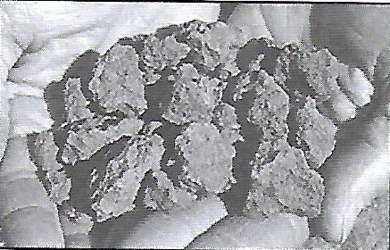
  P |  | Q
5. | Rajah 3 menunjukkan jenis-jenis baja.  Lengkapkan rajah berikut :  Rajah 3  [2 markah]
6. | Jadual 1 menunjukkan carta alir menghasilkan larutan baja organik jenis Fermented Plant Juice (FPJ) yang tidak lengkap. Lengkapkan carta alir tersebut dengan kaedah yang tepat  Sediakan bahan-bahan dan peralatan yang diperlukan  ii)  iii)  Tutup dengan penutup dan simpan ditempat redup selama 5-7 hari  [3 markah]
7. | Nyatakan dua kebaikan menggunakan baja kimia kepada tanah dan tanaman  - …………………………………………………………………………………….  - …………………………………………………………………………………….  [2 markah]
8. | Jadual 2 menunjukkan keperluan dalam penternakan ayam pedaging. Lengkapkan jadual 2 di bawah  [ 2 markah]
  Umur | Jenis makanan | Jumlah protein
  1 hari – 4 minggu | i. _____________ | ii. _____________
  Lebih 4 minggu | Makanan pembesaran | 18% - 20%
9. | Rajah 4 menunjukkan aktiviti yang dilakukan sebelumpemasaran hasil ternakan poltri. Lengkapkan jadual di bawah dengan jawapan yang sesuai.  Memberhentikan pemberian makanan  i.  ii.  Mengangkut atau membawa ternakan ke pasaran  [2 markah]
10. | Jadual 3 di bawah menunjukkan Nisbah Penukaran Makanan(NPM) bagi dua jenis makanan ayam pedaging.  Jadual 3  Berdasarkan jadual 3,  - Nyatakan maksud nilai NPM 1.54  …………………………………………………………………………………………….  - Tentukan jenis makanan yang terbaik  …………………………………………………………………………………………….  [2 markah]
  Makanan A | Makanan B
  1.54 | 1.81
11. | 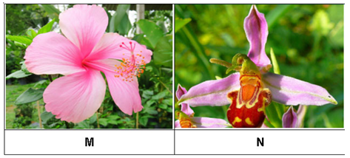  Rajah 5 menunjukkan struktur bunga dua jenis tumbuhan berbunga  a) Nyatakan jenis tumbuhan berbunga tersebut :  M : ………………………………………………………….  N : …………………………………………………………..  b) Terangkan perbezaan struktur bunga M dan N  ………………………………………………………………………………………………….  ………………………………………………………………………………………………….  [3 markah]
12. | Rajah 6 menunjukkan proses fisiologi yang berlaku pada tumbuhan  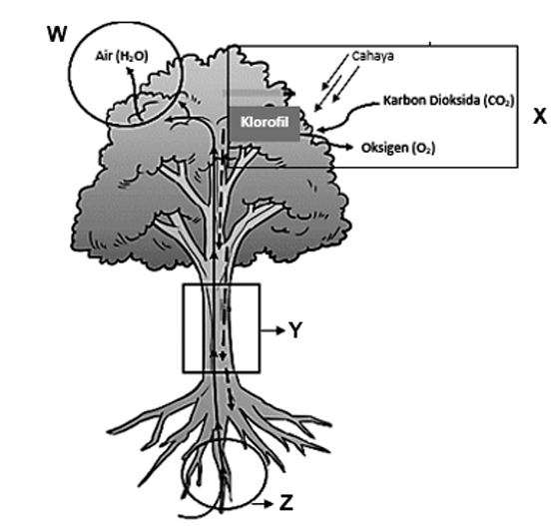  Rajah 6  Nyatakan proses pada :  W : ………………………………………………………………….  X : …………………………………………………………………..  Y : …………………………………………………………………..  [ 3 markah]
13. | Fotosintesis merupakan proses tumbuhan membuat makanan yang berlaku di dalam daun tumbuhan. Nyatakan 3 faktor yang mempengaruhi proses fotosintesis.  i. ……………………………………………………………………………………………….  ii. ………………………………………………………………………………………………  iii. ……………………………………………………………………………………………..  [3 markah]
14. | Rajah 7 menunjukkan graf perkaitan kadar fotosintesis dengan keamatan cahaya dan kepekatan karbon dioksida.  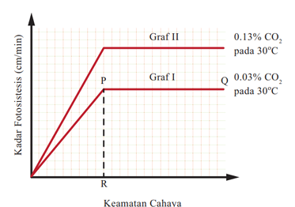  Rajah 7  Terangkan perkaitan kadar fotosintesis dengan :  i. Keamatan cahaya :  ………………………………………………………………………………………………….  ………………………………………………………………………………………………….  ………………………………………………………………………………………………….  [2 markah]
15. | Lengkapkan Rajah 8 dengan jenis dan contoh tanaman makanan yang betul.  Tanaman makanan  i. Sayuran Komoditi  Jagung ii. Koko  [2 markah]
16. | Kelaskan tanaman sayur-sayuran mengikut jenisnya.  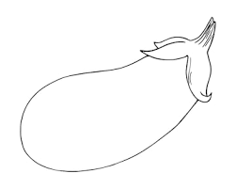  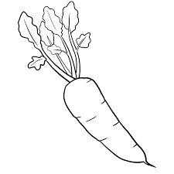  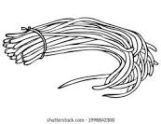  - ….……..………..…. ii)……..…………………. ii)………………………..  [3 markah]
17. | 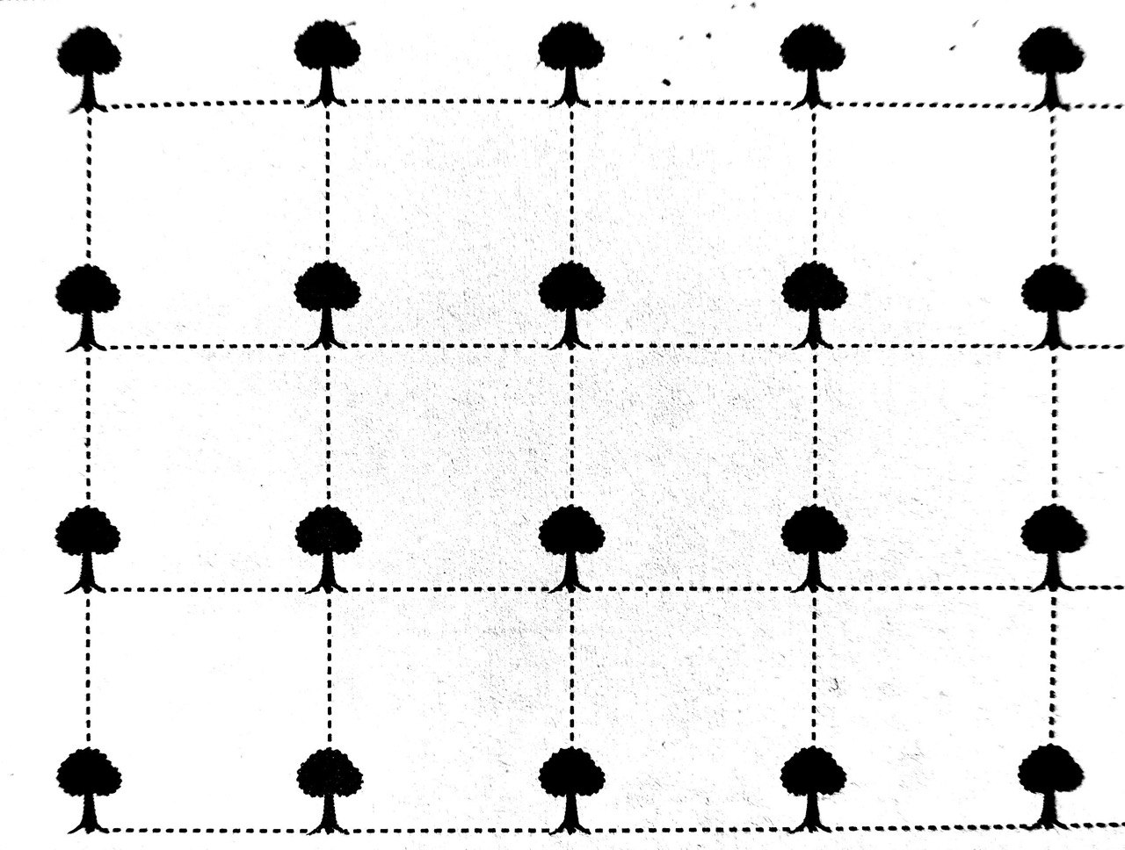  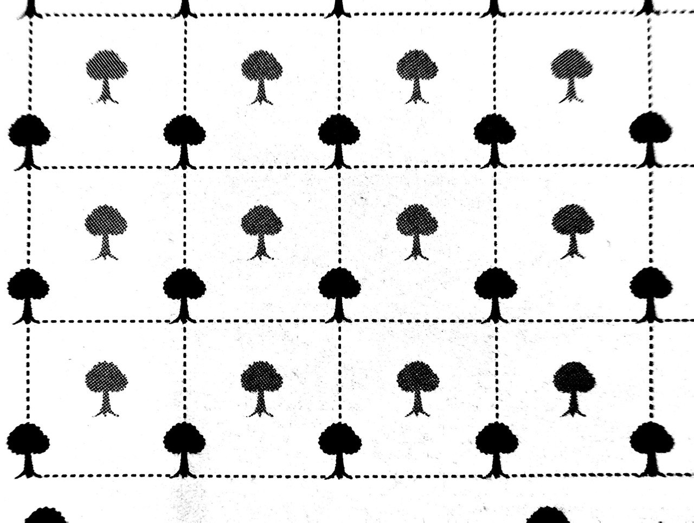  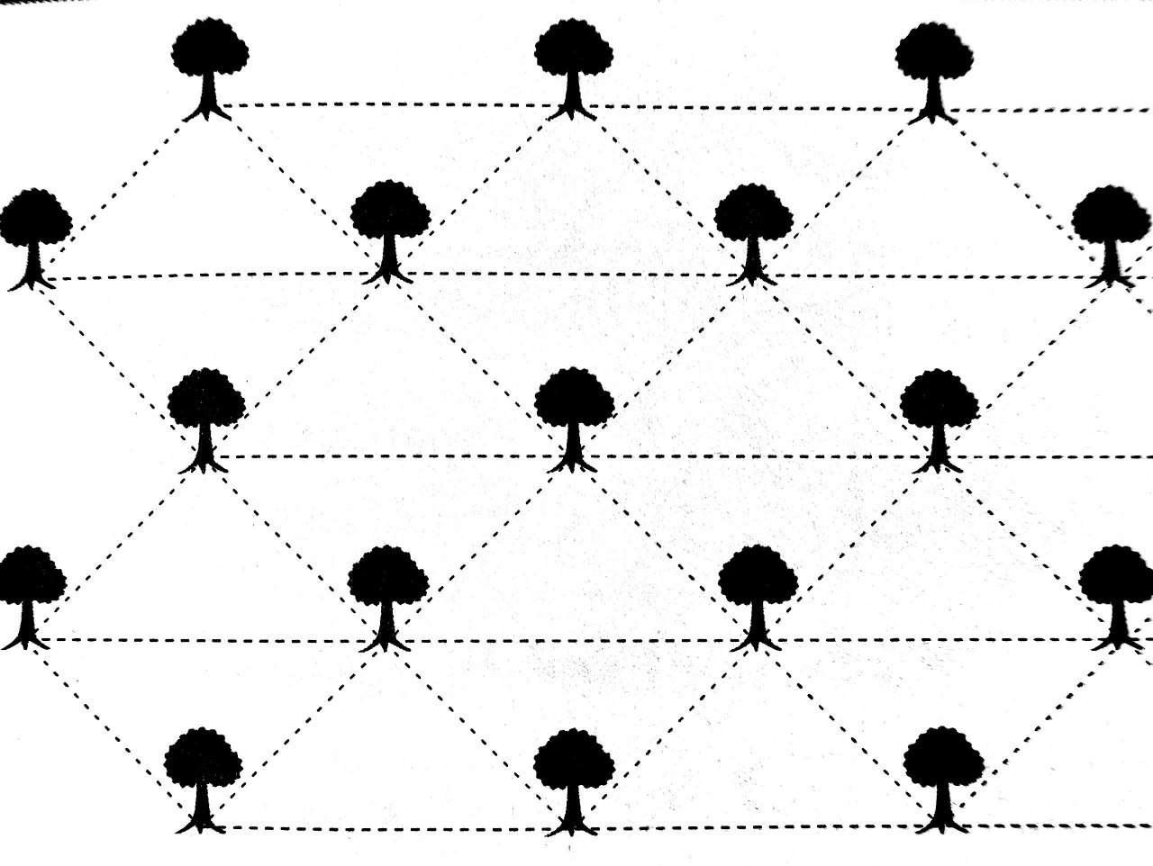  P Q R  - Namakan sistem penanaman R  ………………………………………………………………  - Manakah sistem yang mempunyai kepadatan tanaman yang paling tinggi bagi  keluasan tanah 10 hektar persegi?  …………………………………………………………………………………………  [2 markah]
18. | Nyatakan 2 faktor pemilihan mekanisasi pertanian di ladang.  i………………………………………………………………………………………………..  ii……………………………………………………………………………………………….  [2 markah]
19. | Jadual 4 menunjukkan jenis tanaman makanan dan contoh bagi setiap jenis tanaman.Lengkapkan jadual berikut.  JADUAL 4  [3 markah]
  Jenis tanaman | Contoh tanaman
  i)……………………………………… | Kelapa sawit
  Sayuran | ii)………………………………………..
  - ….………………………………… | Padi
20. | Jadual 5 di bawah menunjukkan fungsi dan kesan kekurangan nutrien Nitriogen  (N), Fosforus (P), dan Kalium (K) pada tanaman. Lengkapkan jadual 5  Jadual 5
  Nutrien | Fungsi | Kesan kekurangan
  Nitrogen (N) | Mempercepatkan tumbesaran dan melebihkan penghasilan daun | i.
  Fosforus (P) | Mempercepatkan pengeluaran akar | ii.
  Kalium (K) | iii. | Reput pada hujung buah, daun muda berwarna kekuningan, daun bergulung  [3 markah]

Bahagian B
[50 markah]
Jawab semua soalan.
Masa yang dicadangkan untuk bahagian ini : 90 minit

1. | Encik Ahmad bercadang untuk mengusahakan sejenis tanaman sayuran. Beliau mendapati tanah tersebut mempunyai ciri-ciri seperti berikut:  - Berwarna perang gelap dan hitam  - Terbentuk daripada pereputan sisa tumbuhan dan haiwan  - Tentukan jenis tanah itu.  ....................................................................................................................  [1 markah]  - Nyatakan dua sifat lain tanah jenis itu.  i. .........................................................................................................................  ii. ........................................................................................................................  [2 markah]  - Terangkan dua kelemahan penggunaan tanah yang anda nyatakan di (a).  i. ........................................................................................................................  ........................................................................................................................  ........................................................................................................................  ii. .......................................................................................................................  .......................................................................................................................  .......................................................................................................................  [4 markah]  - Jadual 6 menunjukkan gred dan harga dua jenis baja yang digunakan dalam satu program pembajaan tanaman kelapa sawit.  Kuantiti baja yang disyorkan bagi sejenis tanaman seluas satu hektar ialah 225kg AgroPlant dan 80kg Muriat Potasy.  - Hitungkan kuantiti kalium (K₂O) satu hektar yang dibekalkan dari baja :  AgroPlant  [2 markah]  Muriat Potasy  [2 markah]  - Hitungkan jumlah kos pembajaan bagi sehektar kawasan penanaman  [4 markah]
  Baja Lurus | Gred Baja | Harga Baja Bagi Setiap 50kg
  AgroPlant | 12:8:15 | RM155.00
  Muriat Potasy | 60% K₂O | RM120.00
2. | 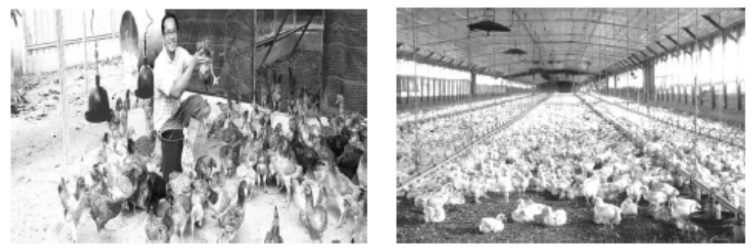  Encik Abdul berhasrat untuk menternak ayam. Beliau berjumpa dengan anda selaku Pegawai Pertanian untuk mendapatkan khidmat nasihat berkaitan penternakan poltri.  SISTEM X SISTEM Y  - Tentukan sistem penternakan yang perlu dipilih jika Encik Abdul mempunyai kemampuan kewangan yang terhad setelah anda membandingkan sistem X dan sistem Y.  ..........................................................................................................................  ..........................................................................................................................  ..........................................................................................................................  ..........................................................................................................................  ..........................................................................................................................  ..........................................................................................................................  ..........................................................................................................................  ..........................................................................................................................  ..........................................................................................................................  ..........................................................................................................................  ..........................................................................................................................  ..........................................................................................................................  ..........................................................................................................................  [7 markah]  - Nyatakan tiga faktor lain yang mempengaruhi pemilihan sistem penternakan poltri.  i. .......................................................................................................................  ii. ......................................................................................................................  iii. .....................................................................................................................  [3 markah]
3. | Tanaman makanan dalam rajah 9 ditanam secara intensif di ladang Encik Amin.  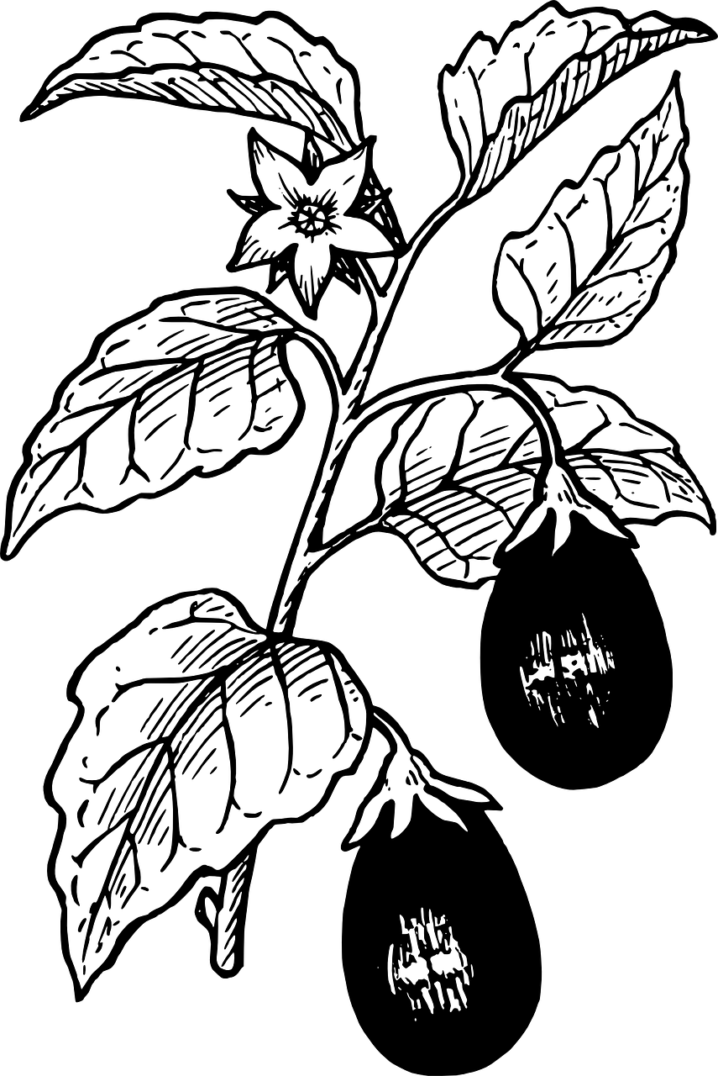  Rajah 9  Lakarkan dan labelkan stuktur luaran akar tumbuhan tersebut dengan lengkap  [10 markah]
4. | 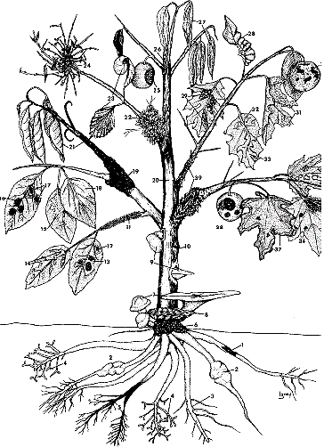  Tanaman dalam ladang Tuan Hakim telah diserang oleh perosak tanaman dan patogen seperti dalam rajah 10.  Rajah 10  - Nyatakan tiga perosak tanaman atau patogen yang terdapat dalam rajah X  .........................................................................................................................  .........................................................................................................................  .........................................................................................................................  [3 markah]  - Nyatakan tiga kesan serangan perosak dan patogen  i..........................................................................................................................  ii.........................................................................................................................  iii........................................................................................................................  [3 markah]  - Tuan Hakim meminta khidmat nasihat anda sebagai Pegawai Pertanian Daerah untuk mengawal perosak dan patogen yang menyerang tanamannya. Cadangkan dan huraikankan tiga kaedah pengawalan perosak yang berkesan kepada Tuan Hakim  i. ........................................................................................................................  ...........................................................................................................................  ...........................................................................................................................  ...........................................................................................................................  ii. .......................................................................................................................  ...........................................................................................................................  ...........................................................................................................................  ...........................................................................................................................  iii. ......................................................................................................................  ...........................................................................................................................  ...........................................................................................................................  ...........................................................................................................................  [9 markah]

KERTAS SOALAN TAMAT

